**Государственное бюджетное общеобразовательное учреждение города Москвы**   
**«Школа № 2103»**

**ДОКУМЕНТАЦИЯ ПО КОМАНДНОМУ КЕЙСУ №1 МОСКОВСКОЙ ПРЕДПРОФЕССИОНАЛЬНОЙ**   
**ОЛИМПИАДЫ ШКОЛЬНИКОВ**

**Автоматизированный генератор псевдослучайных чисел**  
**Выполненный командой «Клевер»**

В состав команды входят:  
Ученики 10 «Т» класса ГБОУ Школы №2103  
Журавлев Роман Александрович  
Волкова Ксения Александровна  
Ковалева Вероника Алексеевна  
Фельк Кирилл Владимирович  
  
Научные руководители:  
инженер Ткаченко Артём Алексеевич

# ОГЛАВЛЕНИЕ 2

Введение 3

Наша команда 4

Цели \ задачи 5

Наши цели

Наши задачи 6

Описание устройства 8

Функциональность 10

Функции

Дополнительные функции 11

# ВВЕДЕНИЕ

Сейчас широко развиваются компьютерные технологии. Их используют почти во всех сферах нашей жизни, начиная с обычного общения и заканчивая написанием дипломных работ при помощи искусственного интеллекта. На данный момент всё больше набирает популярность технология компьютерного зрения во всех сферах жизни. Благодаря внедрению технологий распознавания лиц, текстовых и числовых данных, всё больше упрощается повседневная деятельность человека, начиная от оплаты входа в метро, перевода текста и т.п.

Нас заинтересовало использование компьютерного зрения для обработки результата, выпадающего на игральных костях в любых настольных играх. Такое применение позволяет упростить считывание данных с кубика и исключить возможность фальсификации результата. Поэтому мы решили сделать автоматизированный генератор псевдослучайных чисел. Он сделает настольные игры, которые, казалось бы, уже устарели, новее и интереснее для современного мира. Устройство облегчит совершение бросков с использованием костей разного размера или с большим количеством кубиков. Оно не только разнообразит любую настольную игру и обеспечит честность бросков, но и увеличит популярность домашних игр, минимизировав количество споров и исков к учредителям лотерей.

Мы разработали башню свободного падения кубиков с футуристическим дизайном. Девайс выполнен из прозрачного материала, позволяющего любоваться мерцанием деталей в процессе перемешивания и выпадения кубиков.

# НАША КОМАНДА

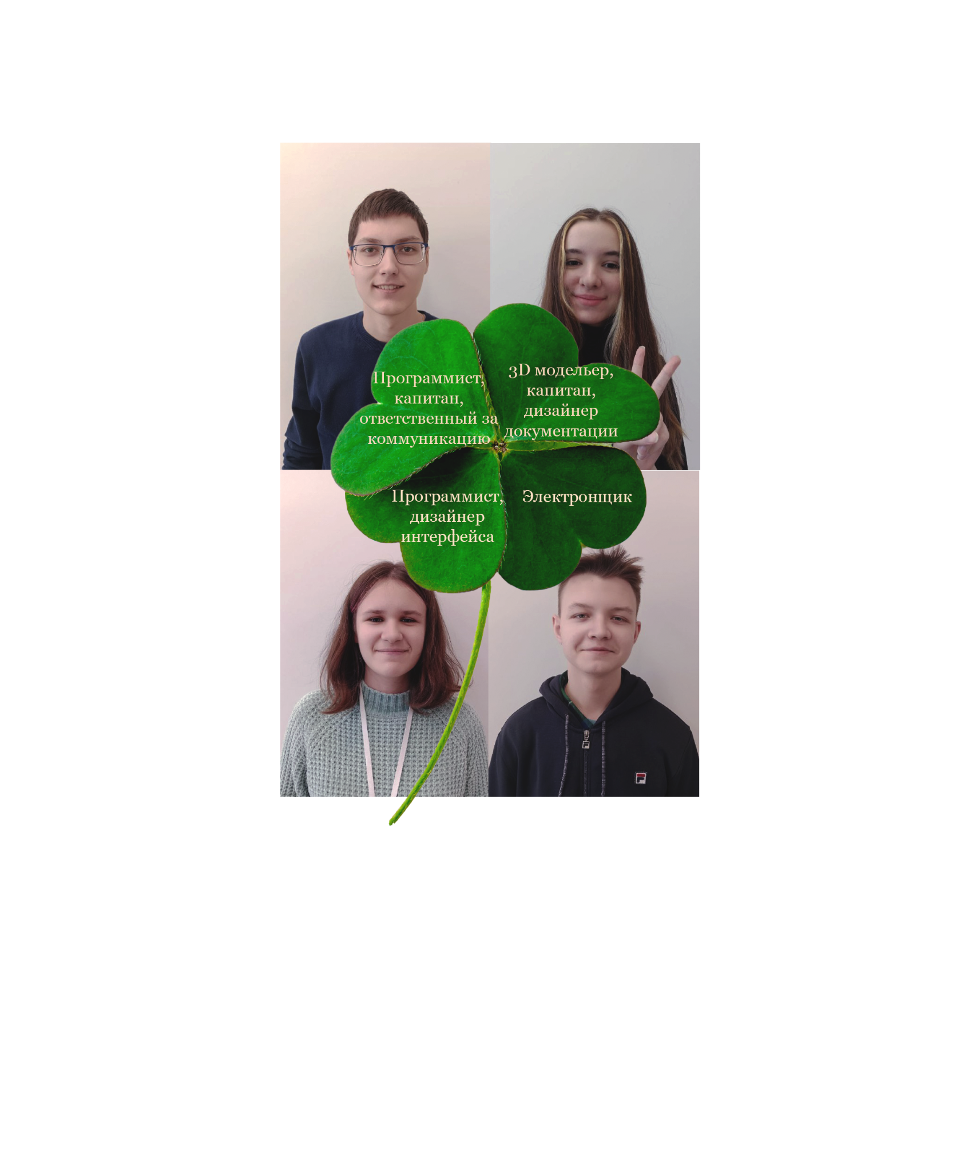

# ЦЕЛИ И ЗАДАЧИ

## НАШИ ЦЕЛИ:

Разработать автоматический генератор псевдослучайных чисел на основе бросков 1-3 игральных костей размера D6 (далее – девайс) с использованием технологии компьютерного зрения для распознавания символов выпавших при броске очков. Подобное устройство позволяет минимизировать возможности подделки результата в играх, соревнованиях и событиях, использующих игральные кости для определения очередности или последовательности участия, совершения хода и/или определения победителя.

В девайсе должно быть предусмотрено:

**1.** двухступенчатое перемешивание игральных кубиков: основное с помощью барабана и дополнительное - в башне свободного падения;

**2.** движущийся конвейер, перемещающий кубик к зоне считывания показаний, что исключает спорные результаты при выпадении кубика на ребро;

**3.** считывание результата броска в конечной части гаджета с использованием технологии компьютерного зрения и распознавания символов;

**4.** сохранение и выведение результатов броска на графический дисплей;

**5.** система возврата кубиков для дальнейшего использования из системы распознавания в систему перемешивания без непосредственного вмешательства участников.

Дополнительные требования:

* Нестандартный дизайн девайсаУ гаджета должна быть предусмотрена кнопка механической остановки для отключения питания двигателей для отключения устройства в случае необходимости и/или при возникновении аварийной ситуации.

## НАШИ ЗАДАЧИ:

### 

1. Разработать надежную конструкцию автономного генератора псевдослучайных чисел (далее - девайс):
2. определить все компоненты девайса, определить надежный способ соединения отдельных частей девайса в единую конструкцию и оптимальные размеры;
3. определить порядок взаимодействия компонентов девайса;
4. продумать механизм первичной подачи кубиков и дальнейшего взаимодействия игроков с девайсом (порядок пользовательского взаимодействия).
5. Подготовить дизайн девайса и сопутствующих интерфейсов:
6. разработать дизайн каждого компонента устройства: барабан, башня свободного падения, конвейер, подсистему возврата игральных костей;
7. разработать дизайн пользовательского интерфейса GUI;
8. определить материалы и цветовую гамму компонентов девайса;
9. разработать 3D модель отдельных компонентов устройства и сборки девайса, используя приложение Fusion 360 и возможности 3D принтера, лазерного и фрезерного Ч.П.У. станков с учетом имеющихся материалов.
10. Разработать управляющую программу устройства:
11. разработать диаграмму пользовательского взаимодействия, диаграмму последовательности и диаграмму конечного автомата;
12. разработать систему распознавания графических изображений на игральных кубиках;
13. разработать функция суммирования значений
14. разработать базу данных на удаленном сервере для сохранения: сгенерированных значений, времени и даты их генераций в форме таблицы.
15. протестировать девайс минимум 50 бросков и внести в базу данных
16. Объединить все составляющие девайса и проверить на работоспособность при необходимости отладить.

## ОПИСАНИЕ УСТРОЙСТВА

Устройство представляет из себя механизм для автоматической генерации псевдослучайных чисел. Управляется оператором через сенсорный дисплей, встроенный в механизм. Оператор имеет возможность запустить систему, выбрав беспрерывный или конечный цикл.

В сценарий работы одного цикла системы включает в себя следующие этапы:

1. началом является запуск подсистемы перемешивания игральных костей - барабан, в котором лежат игральные кости, крутится в одну сторону, перемешивая их, а затем крутится в другую, выбрасывая игральные кости в башню свободного падения;
2. далее из башни кости попадают на конвейер в подсистему оптического распознавания численного результата, где делается фотография верхних граней кубиков и происходит распознавание, анализ, сохранение информации о выпавших значениях;
3. далее данные передаются в удаленную базу данных и на дисплей пользователю;
4. после завершения работы подсистемы оптического распознавания численного результата запускается подсистема возврата игральных костей к исходной точке - в барабан перемешивания.
5. кубики движутся по конвейеру в направлении контейнера, который с помощью лифтового механизма поднимается до уровня следующего конвейера и, переворачиваясь, выкидывает игральные кости на него.
6. второй конвейер начинает движение, доводит кубики до барабана перемешивания, сбрасывая их внутрь для повторения цикла.

Цикл повторяется такое количество раз, которое задал оператор. Имеется возможность экстренного прерывания работы системы оператором в случае необходимости. При запуске цикла с количеством бросков более одного или при выборе беспрерывного цикла, система продолжает работать без вмешательства оператора раз за разом повторяя цикл. Пользователь по желанию может запустить каждую из подсистем отдельно.

#### Элементы системы

* Подсистема перемешивания игральных костей;
* Башня свободного падения и механизм подачи игральных костей к системе распознавания;
* Подсистема оптического распознавания численного результата;
* Подсистема возврата игральных костей в барабан перемешивания;
* Сенсорный дисплей для управления системой.
* Удаленная база данных

# Функциональность

## Функции

* Подключение к Wi-Fi;
* Управление системой через сенсорный дисплей.
* После подачи сигнала о начале работы девайс самостоятельно проводит заданное на дисплее количество генераций;
* Прозрачная конструкция позволяет смотреть наслаждаясь за процессом работы конструкции;
* Считывает и обрабатывает значение кубиков выводя на дисплей полученный результат;
* Стационарная конструкция;
* Запуск девайса в однократном или многократном режиме с помощью ввода количества итераций;
* Аварийное отключение устройства;
* Запуск в ручном режиме подсистемы перемешивания игральных костей;
* Запуск в ручном режиме подсистемы оптического распознавания численного результата;
* Запуск в ручном режиме подсистемы возврата игральных костей из области распознавания в подсистему перемешивания.

## Дополнительные функции

* Процесс перемешивания кубиков в барабане занимает не больше полминуты;
* Время распознавания кубиков занимает не больше 15 секунд;
* Просмотр истории результатов бросков, даты и времени их проведения;
* Удаленная база данных;